ФУТБОЛ

Все соревнования Спешиал Олимпикс по футболу должны проводиться согласно Официальным Спортивным Правилам Спешиал Олимпикс. Являясь международной спортивной программой, организация Спешиал Олимпикс разработала настоящие правила на основе правил соревнований по футболу, применяемых Международной Федерацией Футбольных Ассоциаций (Federation Internationale de Footbal Association – FIFA) - http://www.fifa.com . Правила ФИФА и национальной федерации футбола в стране должны применяться всегда, за исключением случаев, когда данные правила противоречат положениям Официальных Спортивных Правил Спешиал Олимпикс по футболу или Статье I Генеральных Правил Спешиал Олимпикс. При возникновении противоречий, приоритет отдается Официальным Спортивным Правилам Спешиал Олимпикс по футболу.

Атлеты с Атланто-осевой нестабильностью не могут участвовать в соревнованиях по футболу.

РАЗДЕЛ А – ОФИЦИАЛЬНЫЕ ВИДЫ ПРОГРАММЫ

Ниже приведены все официальные виды программы по футболу, проводимые в движении Спешиал Олимпикс.

Большой набор видов программы по футболу предназначен для обеспечения возможности для значимого участия спортсменов всех уровней способностей. Национальные программы Спешиал Олимпикс могут сами решать, какие виды программы по футболу проводятся на их соревнованиях, и при необходимости также выдавать руководства по проведению каждого вида программы. Тренеры обязаны обеспечить спортсмену условия для тренировок, а также помочь с выбором вида программы, который соответствует уровню способностей спортсмена.

- Соревнования по индивидуальным навыкам (СпИН).
- Команды с участием пяти (5) спортсменов в каждой из команд (на открытых площадках).
- Команды с участием семи (7) спортсменов в каждой из команд (на открытых площадках).
- Соревнования с участием одиннадцати (11) спортсменов в каждой из команд по правилам ФИФА.
- Соревнования по мини-футболу (футзалу) по правилам ФИФА.
- Командные соревнования по программе Объединенного Спорта с участием пяти (5) спортсменов в каждой из команд.
- Командные соревнования по программе Объединенного Спорта с участием семи (7) спортсменов в каждой из команд.
- Командные соревнования по программе Объединенного Спорта с участием одиннадцати (11) спортсменов в каждой из команд.

РАЗДЕЛ В – ДИВИЗИОНИРОВАНИЕ

- Команды могут быть разделены на дивизионы следующими путями: а) согласно Оценке командных навыков (см. раздел D данных правил); б) согласно форме предыдущего дивизионирования как показано на DVD по дивизионированию в Спешиал Олимпикс в регионе Европа/Евразия; в) согласно форме предыдущего дивизионирования, которая была подписана руководством национальной программы; г) согласно результата предварительного классификационного раунда игр на данных соревнованиях.
- В рамках классификационного раунда команды должны сыграть как минимум две оценочные игры продолжительностью не менее восьми минут (5 человек в команде), восьми минут (7 человек в команде), и не менее пятнадцати минут (11 человек в команде).
- Комитет по дивизионированию должен провести полную оценку всех вратарей.

РАЗДЕЛ С – ПРАВИЛА СОРЕВНОВАНИЙ

- Игра с участием 5 спортсменов в каждой из команд (на открытой площадке)

- Поле
- Площадка для игры с участием 5 спортсменов в каждой из команд должна представлять собой прямоугольник. Максимальные размеры сторон: длина 50 метров и ширина 35 метров; минимальные размеры сторон: длина 40 метров и ширина 30 метров. Поле меньших размеров рекомендуется использовать для участия команд с более низким уровнем способностей.
- На поле должна быть нанесена следующая разметка (см. диаграмму поля для матчей с участием команд с 5 спортсменами в каждой).
- Размер ворот должен быть примерно 4 метра на 2 метра.
- Размер вратарской площадки должен быть 8 метров на 12 метров.
- Рекомендуется травяное покрытие площадки.
- Мяч
- для спортсменов в возрасте от 8 до 12 лет: мяч 4-го размера, от 63,5 до 66 см.
- для всех других спортсменов: мяч 5-го размера, от 68 до 70 см.
- Количество игроков
- Допустимый общий состав команды должен быть определен Комитетом по проведению соревнований. При проведении Всемирных Игр Спешиал Олимпикс общий состав команды не может быть более десяти (10) человек.
- В игре участвуют две команды, каждая из которых состоит из пяти игроков, включая вратаря. В любой момент игры на поле должны находиться как минимум три игрока.
- Количество замен не ограничено (игрок может вернуться на поле после проведения замены). Замены могут проводиться, когда мяч находится за пределами поля, во время перерыва, после гола или во время тайм-аута в связи с травмой. Для проведения замены тренер должен подать соответствующий знак судье в поле или судьям на линии. Замещающий игрок может выходить на поле только после получения соответствующего сигнала от судьи.

- Экипировка игроков:
- Номера спортсменов должны быть указаны на футболках.
- Каждый спортсмен должен носить защитные щитки.
- Металлические шипы на бутсах запрещены.

- Главный судья матча: матч проводится под руководством главного судьи матча, который принимает все решения во время матча касательно соблюдения правил игры.

- Судьи на линии: предусмотрено наличие двух судей на линии для всех региональных и международных соревнований. Для местных, межпрограммных и региональных соревнований рекомендуется использование двух главных судей в поле, если нет достаточно судей на линии.

- Продолжительность игры
- Игра должна состоять из двух равных по продолжительности пятнадцатиминутных таймов с пятиминутным перерывом между таймами. Судья ведет учет времени игры.
- Если в случае ничейного результата назначается дополнительное время, то назначаются два пятиминутных дополнительных тайма, во время которых игра продолжается по правилу “серебрянного гола” (выигрывает команда, забившая гол, но текущий тайм дополнительного времени все равно доигрывается до конца). Если по итогам дополнительных таймов результат остается ничейным, назначаются раунды пенальти (см. пункт о пенальти в разделе “Игры с участием 11 спортсменов в каждой из команд”).

- Начало игры:
- После первого удара и до касания следующего игрока мяч должен совершить по крайней мере один полный оборот от центра поля.

- Положение мяча в игре и вне игры
- В случае выхода мяча за пределы боковой линии мяч вводится в игру ударом ноги с места выхода мяча за пределы площадки.
- В случае выхода мяча за лицевую линию мяч вводится в игру подачей углового или путем свободного удара от ворот.
- Мяч считается вышедшим из игры, если мяч полностью находится за пределами боковой или лицевой линии.

- Удар от ворот
- Если мяч пересекает лицевую линию ворот (не попадая при этом в ворота) после касания мяча игроком атакующей команды, то мяч вводится в игру вратарем, причем вратарь должен находиться в пределах своей штрафной площадки и должен вывести мяч за пределы штрафной площадки, но не далее средней линии поля (мяч должен коснуться земли или другого игрока до пересечения средней линии). Мяч считается введенным в игру сразу после его выхода из штрафной площадки.
- Приведенные выше правила ввода мяча в игру также действуют при вводе в игру мяча, взятого в руки вратарем.
- Санкции за нарушение правил:
- Если мяч, введенный в игру вратарем, пересекает среднюю линию до касания с землей или с другим игроком, то судья должен предоставить команде соперника право непрямого свободного удара с любой точки средней линии.
- Вратарь должен повторить сбрасывание, если при вбрасывании мяч коснулся игрока команды соперника в пределах штрафной площадки вратаря.

- Определение гола:
Гол засчитывается в том случае, если мяч полностью пересек линию ворот.

- Фолы и нарушения (за исключением правила о положении вне игры): подножки, толчки и касания мяча руками являются основанием для назначения штрафного удара. Блокировки или опасная игра представляют основания для свободного удара.

- В случае удаления игрока (игрок получает две желтые карточки или одну красную карточку), данный игрок не может вернуться на поле. Команда, которую представляет удаленный игрок, должна продолжать игру в меньшинстве в течение полных двух минут, кроме случаев, когда до истечения двухминутного срока был забит гол. Если в течение двухминутного штрафа забит гол, то применяются следующие положения:

- Если на площадке команда в составе пяти спортсменов играет против команды в составе четырех спортсменов и команда, имеющая численное преимущество забивает гол, то пятый игрок может выходить на поле в составе команды, игравшей в меньшинстве.
- Если в составе каждой из команд осталось по четыре игрока, то после забитого гола на поле могут выходить пятые игроки обеих команд.
- Если в составе одной из команд играют пять игроков, а в составе другой – три или, если в составе одной из команд четыре игрока, а в составе другой – три и команда, имеющая численное преимущество забивает гол, то только один игрок может дополнительно выйти на поле после забитого гола в составе команды, играющей в меньшинстве.
- Если в составе каждой из команд играют по три игрока, то после забитого гола по одному дополнительному игроку могут выйти на поле в составе каждой из команд.
- Если гол забивает команда, играющая в меньшинстве, то игра продолжается без изменений в численных составах команд.
- Продолжительность двухминутного периода регистрируется хронометристом или запасным судьей. Игрок, входящий на поле в качестве замены после истечения двухминутного периода, может войти в игру только после соответствующего сигнала судьи и только в тот момент, когда мяч находится за пределами площадки.

- Исключение при вводе мяча в игру
  - Свободный удар, выполняемый защищающейся командой в своей штрафной площадке, должен начинаться с ввода мяча в игру вратарем защищающейся команды.

- Свободный удар
- При выполнении всех свободных ударов игроки противоположной команды должны находиться на расстоянии по крайней мере 5 метров от мяча.
- При назначении свободного удара в штрафной площадки противника ближе пяти (5) метров до линии ворот, судья должен отодвинуть мяч на расстояние как минимум пяти (5) метров до линии ворот.

- Пенальти
- Удар осуществляется с расстояния 7 метров. Все игроки, за исключением выполняющего пенальти и вратаря, должны находиться вне пределов штрафной площадки и дуги площадки. До выполнения удара вратарь должен находиться на линии ворот.

- Введение мяча в игру ногой (эквивалент вбрасывания мяча рукой при игре с участием 11 спортсменов в каждой из команд)
- В случае, если мяч пересекает боковую линию, мяч должен быть введен в игру ударом ноги с того места, где мяч пересек боковую линию, причем удар должен быть выполнен игроком противника той команды, чей игрок последним коснулся мяча. До удара мяч должен находиться в неподвижном состоянии. Мяч считается введенным в игру сразу после преодоления мячом расстояния, большего чем длина окружности мяча. Игрок, осуществивший ввод мяча в игру, не может коснуться мяча до тех пор, пока другой игрок не коснется мяча. При вводе мяча в игру игроки противоположной команды должны находиться на расстоянии по крайней мере 5 метров от места ввода мяча в игру.
- Гол не может быть забит непосредственно ударом игрока, вводящего мяч в игру.
- Вратарь не может брать в руки мяч, переданный ему напрямую при вводе мяча в игру.
- Вратарь не может брать в руки мяч, переданный ему напрямую игроком своей команды.

- Санкции за нарушение правил
- Если игрок, вводящий мяч в игру, повторно касается мяча до касания мяча другим игроком, то противоположная команда получает право выполнить свободный удар с места нарушения правила.

- Угловой удар:
Если игрок обороняющейся команды выводит мяч за лицевую линию, то нападающая команда получает право выполнить угловой удар.
- Игроки противоположной команды должны отойти на расстояние не менее 5 метров от мяча.

- При проведении соревнований в условиях повышенной температуры воздуха официальный представитель Комитета по проведению соревнований (например, менеджер поля) может подать судье сигнал о необходимости назначения перерыва для восстановления водного баланса спортсменов (максимальная продолжительность перерыва – 3 минуты). Данный перерыв может быть назначен в качестве продолжения естественной остановки игры примерно в середине каждого тайма.

- Дополнительное время/пенальти
- При проведении матчей в рамках лиги, ничейный результат считается окончательным результатом.
- При проведении турниров, если для определения победителя необходимо дополнительное время, игра продолжается в течение двух таймов по правилу «серебрянного гола». При этом дополнительный тайм все равно доигрывается до конца, даже если одна из команд забила еще один гол.
- Каждый из дополнительных таймов должен быть продолжительностью в 5 минут.
- Если победитель не определен по окончании дополнительного времени, для определения победителя назначаются пенальти.
- Отбираются по пять игроков, представляющих каждую из команд.
- Каждый из игроков пробивает один из ударов пенальти, причем происходит чередование игроков, представляющих соперничающие команды.
- Команда, забившая большее количество голов по итогам пяти раундов пенальти, считается победителем.
- Если победитель не определен после пяти раундов пенальти, то раунды пенальти продолжаются с использованием правила «золотого гола» с участием оставшихся игроков команд (включая вратарей) до определения победителя.

- Участие тренеров с тренерской скамейки
- Каждой команде должна быть предоставлена отдельная зона.
- Каждая командная зона должна быть отмечена в форме прямоугольника длиной 15 метров, расположенного вдоль боковой линии поля на расстоянии не менее 5 метров от боковой линии и в пределах 10 метров от центральной линии поля.
- В каждой командной зоне должны быть установлены скамейки для запасных игроков.
- Запасные игроки и тренеры должны находиться на скамейках в пределах зоны в течение игры, за исключением моментов непосредственного участия в замене полевых игроков.
- Предполагается, что тренеры ограничивают свое участие простыми ободряющими командами.

- Негативные высказывания в отношении игроков или судей, а также активное выражение рекомендаций со стороны тренеров, находящихся у боковой линии, считается неспортивным поведением и может повлечь за собой получение предупреждения от судьи. Если данное поведение будет продолжаться после получения предупреждения, судья может принять решение об удалении тренера, нарушающего правила, с места проведения матча.

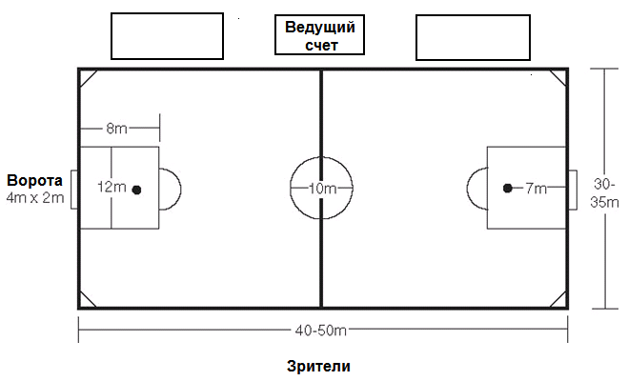

- Игра с участием 7 спортсменов в каждой из команд

- Поле
  - Площадка для игры с участием 7 спортсменов в каждой из команд должна представлять собой прямоугольник. Максимальные размеры сторон: длина 70 метров и ширина 50 метров; минимальные размеры сторон: длина 50 метров и ширина 35 метров. Поле меньших размеров рекомендуется использовать для участия команд с более низким уровнем способностей.
  - Размер ворот должен быть примерно 5 метров на 2 метра.
  - Размер вратарской площадки должен быть 8 метров на 20 метров.
  - Рекомендуется травяное покрытие площадки.
- Мяч
- для спортсменов в возрасте от 8 до 12 лет: мяч 4-го размера, от 63,5 до 66 см.
- для всех других спортсменов: мяч 5-го размера, от 68 до 70 см.
- Количество игроков
- Допустимый общий состав команды должен быть определен Комитетом по проведению соревнований. При проведении Всемирных Игр Спешиал Олимпикс общий состав команды не может быть более двенадцати (12) человек.
- В игре участвуют две команды, каждая из которых состоит из семи игроков, включая вратаря. В любой момент игры на поле должны находиться как минимум пять игроков.
- Количество замен не ограничено (игрок может вернуться на поле после проведения замены). Замены могут проводиться, когда мяч находится за пределами поля, во время перерыва, после гола или во время тайм-аута в связи с травмой. Для проведения замены тренер должен подать соответствующий знак судье в поле или судьям на линии. Замещающий игрок может выходить на поле только после получения соответствующего сигнала от судьи.

- Экипировка игроков:
- Номера спортсменов должны быть указаны на футболках.
- Каждый спортсмен должен носить защитные щитки.
- Металлические шипы на бутсах запрещены.

- Главный судья матча: матч проводится под руководством главного судьи матча, который принимает все решения во время матча касательно соблюдения правил игры.

- Судьи на линии: предусмотрено наличие двух судей на линии для всех региональных и международных соревнований. Для местных, межпрограммных и региональных соревнований рекомендуется использование двух главных судей в поле, если нет достаточно судей на линии.

- Продолжительность игры
- Игра должна состоять из двух равных по продолжительности двадцатиминутных таймов с пятиминутным перерывом между таймами. Судья ведет учет времени игры.
- Если в случае ничейного результата назначается дополнительное время, то назначаются два пятиминутных дополнительных тайма, во время которых игра продолжается по правилу “серебрянного гола” (выигрывает команда, забившая гол, но текущий тайм дополнительного времени все равно доигрывается до конца). Если по итогам дополнительных таймов результат остается ничейным, назначаются раунды пенальти (см. пункт о пенальти в разделе “Игры с участием 11 спортсменов в каждой из команд”).

- Начало игры:
- После первого удара и до касания следующего игрока мяч должен совершить по крайней мере один полный оборот от центра поля.

- Положение мяча в игре и вне игры
- В случае выхода мяча за пределы боковой линии мяч вводится в игру ударом ноги с места выхода мяча за пределы площадки.
- В случае выхода мяча за лицевую линию мяч вводится в игру подачей углового или путем свободного удара от ворот.
- Мяч считается вышедшим из игры, если мяч полностью находится за пределами боковой или лицевой линии.

- Удар от ворот
- Если мяч пересекает лицевую линию ворот (не попадая при этом в ворота) после касания мяча игроком атакующей команды, то мяч вводится в игру вратарем, причем вратарь должен находиться в пределах своей штрафной площадки и должен вывести мяч за пределы штрафной площадки, но не далее средней линии поля (мяч должен коснуться земли или другого игрока до пересечения средней линии). Мяч считается введенным в игру сразу после его выхода из штрафной площадки.
- Приведенные выше правила ввода мяча в игру также действуют при вводе в игру мяча, взятого в руки вратарем.
- Санкции за нарушение правил:
  - Если мяч, введенный в игру вратарем, пересекает среднюю линию до касания с землей или с другим игроком, то судья должен предоставить противоположной команде право непрямого свободного удара с любой точки средней линии.
  - Вратарь должен повторить сбрасывание, если при вбрасывании мяч коснулся игрока противоположной команды в пределах штрафной площадки вратаря.

- Определение гола:
Гол засчитывается в том случае, если мяч полностью пересек линию ворот.

- Фолы и нарушения (за исключением правила о положении вне игры): подножки, толчки и касания мяча руками являются основанием для назначения штрафного удара. Блокировки или опасная игра представляют основания для свободного удара.

- В случае удаления игрока (игрок получает две желтые карточки или одну красную карточку), данный игрок не может вернуться на поле. Команда, которую представляет удаленный игрок, должна продолжать игру в меньшинстве в течение полных двух минут, кроме случаев, когда до истечения двухминутного срока был забит гол. Если в течение двухминутного штрафа забит гол, то применяются следующие положения:

  - Если на площадке команда в составе семи спортсменов играет против команды в составе шести спортсменов и команда, имеющая численное преимущество забивает гол, то седьмой игрок может выходить на поле в составе команды, игравшей в меньшинстве.
  - Если в составе каждой из команд осталось по шесть игрока, то после забитого гола на поле могут выходить седьмые игроки обеих команд.
  - Если в составе одной из команд играют семь игроков, а в составе другой – пять или, если в составе одной из команд шесть игрока, а в составе другой – пять, и команда, имеющая численное преимущество забивает гол, то только один игрок может дополнительно выйти на поле после забитого гола в составе команды, играющей в меньшинстве с пятью игроками.
  - Если в составе каждой из команд играют по пять игроков, то после забитого гола по одному дополнительному игроку могут выйти на поле в составе каждой из команд.
  - Если гол забивает команда, играющая в меньшинстве, то игра продолжается без изменений в численных составах команд.
    - Продолжительность двухминутного периода регистрируется хронометристом или запасным судьей.
    - Игрок, входящий на поле в качестве замены после истечения двухминутного периода, может войти в игру только после соответствующего сигнала судьи и только в тот момент, когда мяч находится за пределами площадки.

- Исключение при вводе мяча в игру
      - Свободный удар, выполняемый защищающейся командой в своей штрафной площадке, должен начинаться с ввода мяча в игру вратарем защищающейся команды.

- Свободный удар
- При выполнении всех свободных ударов игроки противоположной команды должны находиться на расстоянии по крайней мере 5 метров от мяча.
- При назначении свободного удара в штрафной площади противника ближе пяти (5) метров до линии вотор, судья должен отодвинуть мяч на расстояние как минимум пяти (5) метров до линии ворот.

- Пенальти
- Удар осуществляется с расстояния 7 метров. Все игроки, за исключением выполняющего пенальти и вратаря, должны находиться вне пределов штрафной площади и дуги площадки. До выполнения удара вратарь должен находиться на линии ворот.

- Введение мяча в игру ногой (эквивалент вбрасывания мяча рукой при игре с участием 11 спортсменов в каждой из команд)
- В случае, если мяч пересекает боковую линию, мяч должен быть введен в игру ударом ноги с того места, где мяч пересек боковую линию, причем удар должен быть выполнен игроком противника той команды, чей игрок последним коснулся мяча. До удара мяч должен находиться в неподвижном состоянии. Мяч считается введенным в игру сразу после преодоления мячом расстояния, большего чем длина окружности мяча. Игрок, осуществивший ввод мяча в игру, не может коснуться мяча до тех пор, пока другой игрок не коснется мяча. При вводе мяча в игру игроки противоположной команды должны находиться на расстоянии по крайней мере 5 метров от места ввода мяча в игру.
- Гол не может быть забит непосредственно ударом игрока, вводящего мяч в игру.
- Вратарь не может брать в руки мяч, переданный ему напрямую при вводе мяча в игру.
- Вратарь не может брать в руки мяч, переданный ему напрямую игроком своей команды.

- Санкции за нарушение правил
- Если игрок, вводящий мяч в игру, повторно касается мяча до касания мяча другим игроком, то противоположная команда получает право выполнить свободный удар с места нарушения правила.

- Угловой удар:
Если игрок обороняющейся команды выводит мяч за лицевую линию, то нападающая команда получает право выполнить угловой удар.
- Игроки противоположной команды должны отойти на расстояние не менее 5 метров от мяча.

- При проведении соревнований в условиях повышенной температуры воздуха официальный представитель Комитета по проведению соревнований (например, менеджер поля) может подать судье сигнал о необходимости назначения перерыва для восстановления водного баланса спортсменов (максимальная продолжительность перерыва – 3 минуты). Данный перерыв может быть назначен в качестве продолжения естественной остановки игры примерно в середине каждого тайма.

- Дополнительное время/пенальти
- При проведении матчей в рамках лиги, ничейный результат считается окончательным результатом.
- При проведении турниров, если для определения победителя необходимо дополнительное время, игра продолжается в течение двух таймов по правилу «серебрянного гола». При этом дополнительный тайм все равно доигрывается до конца, даже если одна из команд забила еще один гол.
- Каждый из дополнительных таймов должен быть продолжительностью в 5 минут.
- Если победитель не определен по окончании дополнительного времени, для определения победителя назначаются пенальти.
  - Отбираются по пять игроков, представляющих каждую из команд.
  - Каждый из игроков пробивает один из ударов пенальти, причем происходит чередование игроков, представляющих соперничающие команды.
  - Команда, забившая большее количество голов по итогам пяти раундов пенальти, считается победителем.
  - Если победитель не определен после пяти раундов пенальти, то раунды пенальти продолжаются с использованием правила «золотого гола» с участием оставшихся игроков команд (включая вратарей) до определения победителя.

- Участие тренеров с тренерской скамейки
    - Каждой команде должна быть предоставлена отдельная зона.
    - Каждая командная зона должна быть отмечена в форме прямоугольника длиной 15 метров, расположенного вдоль боковой линии поля на расстоянии не менее 5 метров от боковой линии и в пределах 10 метров от центральной линии поля.
    - В каждой командной зоне должны быть установлены скамейки для запасных игроков.
    - Запасные игроки и тренеры должны находиться на скамейках в пределах зоны в течение игры, за исключением моментов непосредственного участия в замене полевых игроков.
    - Предполагается, что тренеры ограничивают свое участие простыми ободряющими командами.

- Негативные высказывания в отношении игроков или судей, а также активное выражение рекомендаций со стороны тренеров, находящихся у боковой линии, считается неспортивным поведением и может повлечь за собой получение предупреждения от судьи. Если данное поведение будет продолжаться после получения предупреждения, судья может принять решение об удалении тренера, нарушающего правила, с места проведения матча.

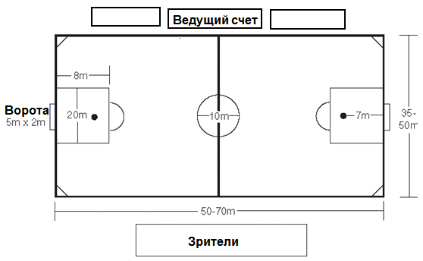

- Игра с участием 11 спортсменов в каждой из команд

- Поле
  - Поле для игры с участием 11 спортсменов в каждой из команд должна иметь длину больше, чем ширину.
  - Максимальные размеры сторон: длина 120 метров и ширина 90 метров; минимальные размеры сторон: длина 90 метров и ширина 45 метров.
  - Размер ворот должен быть примерно 7,32 метра на 2,44 метра.
  - Рекомендуется травяное покрытие площадки.
- Мяч
  - для спортсменов в возрасте от 8 до 12 лет: мяч 4-го размера, от 63,5 до 66 см.
  - для всех других спортсменов: мяч 5-го размера, от 68 до 70 см.
- Количество игроков
  - Допустимый общий состав команды должен быть определен Комитетом по проведению соревнований. При проведении Всемирных Игр Спешиал Олимпикс общий состав команды не может быть более шестнадцати (16) человек.
  - В игре участвуют две команды, каждая из которых состоит из 11 игроков, включая вратаря. В любой момент игры на поле должны находиться как минимум семь игроков.
  - Количество замен не ограничено (игрок не может вернуться на поле после проведения замены). Исключения в данном правиле дложны быть одобрены оргкомитетом соревнований (например, для дивизионой низкого уровня развития навыков), если оргкомитет посчитает, что если не разрешить данное исключение, то качество проводимой игры значительно ухудшится. В таких случаях, как правило, разрешено проводить «неограниченное» количество замен, и тогда игроки смогут возврашаться на поле после отдыха на скамейке запасных. Решение о том, будут ли разрешены исключения касателько правила замен, должно быть сообщено командам заранее до начала соревнований.

- Экипировка игроков:
- Номера спортсменов должны быть указаны на футболках.
- Каждый спортсмен должен носить защитные щитки.
- Металлические шипы на бутсах запрещены.

- Главный судья матча: матч проводится под руководством главного судьи матча, который принимает все решения во время матча касательно соблюдения правил игры.

- Судьи на линии: предусмотрено наличие двух судей на линии.

- Продолжительность игры
- Оргкомитет соревнований может принять решение об уменьшении продолжительности игры (максимум стандартная продолжительность игры составляет два тайма по 45 минут) в зависимости от уровня способностей спортсменов и общего физического состояния играющих команд.
- Минимум каждый тайм должен длиться 20 минут.

- Начало игры:
- После первого удара и до касания следующего игрока мяч должен совершить по крайней мере один полный оборот от центра поля.

- Положение мяча в игре и вне игры
- В случае выхода мяча за пределы боковой линии мяч вводится в игру броском руками с места выхода мяча за пределы площадки.
- В случае выхода мяча за лицевую линию мяч вводится в игру подачей углового или путем свободного удара от ворот.
- Мяч считается вышедшим из игры, если мяч полностью находится за пределами боковой или лицевой линии.

- Определение гола:
- Гол засчитывается в том случае, если мяч полностью пересек линию ворот.

- Фолы и нарушения: подножки, толчки и касания мяча руками являются основанием для назначения штрафного удара. Блокировки или опасная игра представляют основания для свободного удара.
- Если игрок удален (получил две желтые карточки или одну красную карточку), такой игрок не может вернуться в игру. Его команда продолжает игру в меньшинстве.

- Свободный удар
При выполнении всех свободных ударов игроки противоположной команды должны находиться на расстоянии по крайней мере 9,15 метров от мяча.

- Пенальти
Удар осуществляется с отметки пенальти. Все игроки, за исключением выполняющего пенальти и вратаря, должны находиться вне пределов штрафной площади и дуги площадки. До выполнения удара вратарь должен находиться на линии ворот.

- Вбрасывание мяча
- В случае, если мяч пересекает боковую линию, мяч должен быть введен в игру вбрасыванием руками с того места, где мяч пересек боковую линию, причем вбрасывание должно быть выполнен игроком противника той команды, чей игрок последним коснулся мяча. Игрок, осуществивший ввод мяча в игру, не может коснуться мяча до тех пор, пока другой игрок не коснется мяча. При вводе мяча в игру игроки противоположной команды должны находиться на расстоянии по крайней мере 5 метров от места ввода мяча в игру.
- Гол не может быть забит непосредственно вбрасыванием.

- Угловой удар:
Если игрок обороняющейся команды выводит мяч за лицевую линию, то нападающая команда получает право выполнить угловой удар.
- Игроки противоположной команды должны отойти на расстояние не менее 9,15 метров от мяча.

- При проведении соревнований в условиях повышенной температуры воздуха официальный представитель Комитета по проведению соревнований (например, менеджер поля) может подать судье сигнал о необходимости назначения перерыва для восстановления водного баланса спортсменов (максимальная продолжительность перерыва – 3 минуты). Данный перерыв может быть назначен в качестве продолжения естественной остановки игры примерно в середине каждого тайма.

- Дополнительное время и пенальти
- При проведении матчей в рамках лиги, ничейный результат считается окончательным результатом.
- При проведении турниров, если для определения победителя необходимо дополнительное время, то игра продолжается в течение двух таймов по правилу «серебрянного гола». При этом дополнительный тайм все равно доигрывается до конца, даже если одна из команд забила еще один гол.
- Каждый из дополнительных таймов должен быть продолжительностью в 7,5 минут.
- Если победитель не определен по окончании дополнительного времени, для определения победителя назначаются пенальти.
  - Отбираются по пять игроков, представляющих каждую из команд.
  - Каждый из игроков пробивает один из ударов пенальти, причем происходит чередование игроков, представляющих соперничающие команды.
  - Команда, забившая большее количество голов по итогам пяти раундов пенальти, считается победителем.
  - Если победитель не определен после пяти раундов пенальти, то раунды пенальти продолжаются с использованием правила «золотого гола» с участием оставшихся игроков команд (включая вратарей) до определения победителя.

- Участие тренеров с тренерской скамейки
    - Каждой команде должна быть предоставлена отдельная зона.
    - Каждая командная зона должна быть отмечена в форме прямоугольника длиной 15 метров, расположенного вдоль боковой линии поля на расстоянии не менее 5 метров от боковой линии и в пределах 10 метров от центральной линии поля.
    - В каждой командной зоне должны быть установлены скамейки для запасных игроков.
    - Запасные игроки и тренеры должны находиться на скамейках в пределах зоны в течение игры, за исключением моментов непосредственного участия в замене полевых игроков.
    - Предполагается, что тренеры ограничивают свое участие простыми ободряющими командами.

- Негативные высказывания в отношении игроков или судей, а также активное выражение рекомендаций со стороны тренеров, находящихся у боковой линии, считается неспортивным поведением и может повлечь за собой получение предупреждения от судьи. Если данное поведение будет продолжаться после получения предупреждения, судья может принять решение об удалении тренера, нарушающего правила, с места проведения матча.

- Футбол в закрытых помещениях (футзал)

В настоящее время соревнования по футболу в закрытых помещениях (футзалу) не включены в программу Всемирных Игр. Однако Спешиал Олимпикс приветствуют развитие данного вида спорта в тех странах, где он пользуется популярностью.

Правила Спешиал Олимпикс по данному виду спорта соответствуют действующим правилам по футзалу, опубликованным ФИФА.

- Командные соревнования по программе Объединенного Спорта (с участием 11 спортсменов в каждой команде, 7 спортсменов в каждой команде и 5 спортсменов в каждой команде)
- Списочный состав команды должен включать в себя одинаковое количество спортсменов и партнеров.
- Во время соревнований в составе команды на поле должно быть не более:
  - 6 спортсменов и 5 партнеров в матче 11 игроками к каждой команде
  - 4 спортсменов и 3 партнеров в матче 7 игроками к каждой команде
  - 3 спортсменов и 2 партнеров в матче 5 игроками к каждой команде
Несоблюдение предусмотренного соотношения является основанием для засчиты поражения.
- У каждой команды должен быть взрослый неиграющий тренер, ответственный за состав и поведение команды во время соревнований.

- Соревнования по индивидуальным навыкам
Соревнования по индивидуальным навыкам включают в себя три вида программы: ведение мяча, удар по воротам, разбег и удар. Участники соревнований должны пройти предварительный раунд разделения на дивизионы, в рамках которого каждый спортсмен по одному разу выполняет каждое из трех упражнений. Общий результат трех видов программы используется для разделения спортсменов на дивизионы с соперниками одинакового уровня способностей для участия в финальном раунде соревнований. В финальном раунде каждый спортсмен должен дважды выполнить каждое из трех упражнений. Общий результат двух раундов суммируется и учитывается в качестве итогового результата.

А. Соревнования по индивидуальным навыкам
Вид программы №1 – ведение мяча.

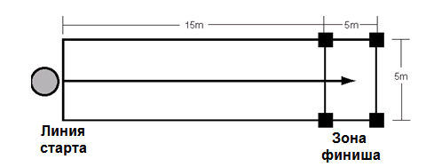

- Инвентарь
Мяч размера №4/ №5, мел или клейкая лента, четыре конуса для обозначения финишной линии

- Описание
Игрок осуществляет ведение мяча от линии старта до финишной зоны, оставаясь в пределах отмеченного «коридора». Финишная зона должна быть отмечена мелом и конусами. Учет времени останавливается, когда и игрок и мяч останавливаются в пределах финишной зоны. Если игрок направляет мяч за пределы финишной зоны, то данный игрок должен осуществить обратное ведение мяча и вернуть мяч в финишную зону и остановиться.

- Результаты
Зарегистрированное время ведения мяча каждым игроком (в секундах) переводится в очки с использованием представленной ниже таблицы. Пять очков вычитаются из результата спортсмена при каждом пересечении мячом боковых границ «коридора» и при касании мяча руками (примечание: при выходе мяча за пределы «коридора», судья должен немедленно поместить новый мяч в центр «коридора» строго напротив места выхода мяча за боковую линию).

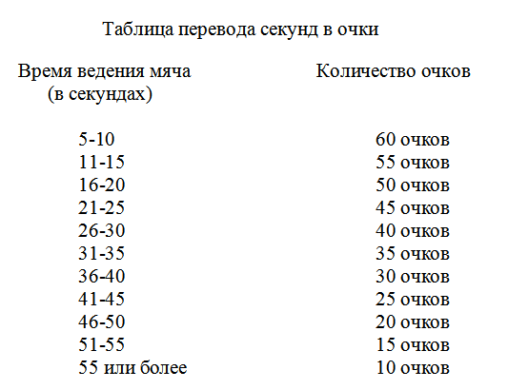

В. Соревнования по индивидуальным навыкам
Вид программы №2 – удар по воротам.

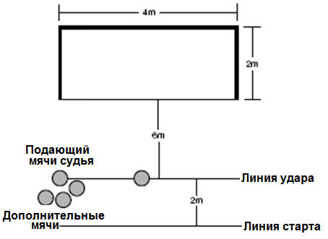

- Инвентарь
Пять мячей размера №4/ №5, мел или клейкая лента, ворота с сеткой размером 4 метра на 2 метра.

- Описание
Игрок начинает выполнение упражнения с отмеченной позиции. Спортсмен должен подойти или подбежать к мячу и нанести удар по воротам с отметки 6 метров до ворот. Спортсмен может ударить по мячу только один раз. Затем спортсмен возвращается на линию. Судья в тоже время ставит следующий мяч на отметку для удара. Спортсмен повторяет все заново. Общее количество ударов – 5. Учет времени останавливается после нанесения удара по последнему из пяти мячей, причем максимальное количество времени для выполнения всего упражнения с пятью мячами равно 2 минутам.

- Результаты
10 очков начисляются за каждый забитый гол.

С. Соревнования по индивидуальным навыкам
Вид программы №3: разбег и удар.

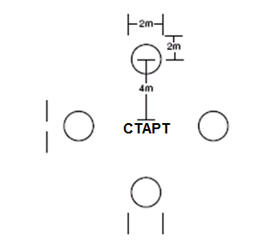

- Инвентарь
Четыре мяча размером №4/ №5. Должна быть отмечена центральная точка старта. На расстоянии 2 метров перед каждым из мячей флагами или конусами должны быть отмечены ворота шириной 2 метра.

- Описание
Игрок начинает выполнение упражнения с отмеченной позиции. Спортсмен должен подбежать к мячу и нанести удар по воротам. Спортсмен может ударить по мячу только один раз. Затем спортсмен должен подбежать к следующему мячу и нанести следующий удар по воротам. Учет времени останавливается после нанесения удара по последнему из пяти мячей.

- Результаты
Зарегистрированное время ведения мяча каждым игроком (в секундах) с момента начала движения до удара по последнему из мячей переводится в очки с использованием представленной ниже таблицы. Дополнительные пять очков начисляются за каждое успешное попадание мяча в установленные ворота.

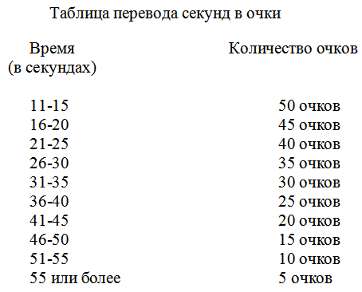

РАЗДЕЛ D – ТЕСТЫ ОЦЕНКИ КОМАНДНЫХ НАВЫКОВ

Тесты оценки навыков разработаны для того, чтобы помочь Организационному Комитету соревнований составить предварительное представление об уровне команд, предполагающих принять участие в соревнованиях, что позволит Комитету сформировать предварительные дивизионы для участия в квалификационном раунде соревнований.

Данные тесты не следует путать с соревнованиями по индивидуальным навыкам, которые описаны в разделе С. 5.

- Тест оценки командных навыков по футболу: ведение мяча

Инвентарь и подготовка
12-метровый слалом: 5 конусов (минимум 45 сантиметров высотой), расположенные на расстоянии 2 метров друг от друга и 0,5 метра от центральной линии.Конусы располагаются не по одной линии. 3-5 мячей располагаются у линии старта.

Тест
Время: одна минута
Игрок осуществляет ведение мяча по трассе слалома с максимальной быстротой, обходя все установленные конусы.
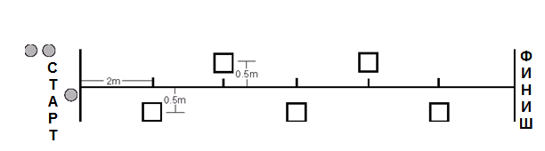

Игрок оставляет мяч за финишной линией (мяч должен быть остановлен) и максимально быстро возвращается к линии старта.
Если до истечения одноминутного лимита у игрока остается время, то он должен взять второй мяч и повторить упражнение.
Игрок повторяет упражнение до истечения одноминутного лимита времени.
По истечении одноминутного лимита свисток судьи означает завершение теста.

Результаты
Игрок получает пять очков за успешное прохождение каждого препятствия (с правильной стороны) (в сумме 25 очков за каждый успешный проход по всей протяженности трассы).
Сбитые препятствия не засчитываются.

- Тест оценки командных навыков по футболу: контроль и пас

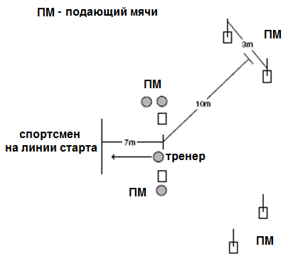

Инвентарь и подготовка
Два конуса образуют ворота шириной 5 метров, расположенные на расстоянии 7 метров от линии старта.
Двое ворот (должны быть отмечены конусами и флагами высотой 1 метр, если возможно), расположенных как показано на диаграмме.
4-8 футбольных мячей (если количество мячей ограничено, используйте четыре мяча, но организуйте быстрый возврат мячей тренеру спортсмена).

Тест
Время: одна минута.
Тренер катит мяч со средней скоростью в сторону игрока, готового к выполнению упражнения.
Как только тренер осуществил подачу мяча, игрок может двигаться в направлении мяча или продолжать ждать на линии старта.
Получив мяч, игрок удерживает контроль над мячом и осуществляет ведение до прохождения ворот.
Тренер поочередно указывает жестами цели ведения мяча «справа» или «слева» по ходу движения спортсмена
Первый мяч: направо, второй мяч: налево, третий мяч: направо и т.д.
Прежде чем осуществить удар по цели игроки могут подводить мяч к цели на любое удобное для них расстояние.
Тренер подает следующий мяч сразу после возвращения спортсмена на линию старта.
По истечении одноминутного лимита времени, свисток судьи означает завершение выполнения теста.

Результаты
Игрок получает 10 очков за каждый успешный проход через ворота.
Мяч, ударившийся об ограничитель ворот (конус), но попавший в ворота, засчитывается в качестве результативного.

- Тест оценки командных навыков по футболу: удар по воротам

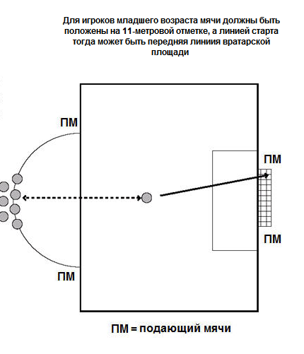

Инвентарь и подготовка
Штрафная площадка на стандартном футбольном поле и стандартные ворота с натянутой сеткой, расположенные на футбольном поле стандартного размера.
4-8 мячей, расположенные в верхней части дуги штрафной площадки (если количество мячей ограничено, тест можно организовать с использованием 4-5 мячей при условии быстрого возврата мячей к месту начала упражнения).

Тест
Игрок начинает движение от точки пенальти. Подбегает к первому мячу, вступает в контакт с мячом, осуществляет ведение мяча в штрафной площадке и наносит удар по воротам. Игрок должен стремиться нанести «летящий» удар по воротам (мяч при пересечении линии ворот должен находиться в воздухе).
Находясь в штрафной площадке, игроки могут наносить удары по воротам с любого удобного расстояния.
Сразу после нанесения удара по воротам игрок должен вернуться к линии старта и повторить упражнение.
После истечения одноминутного лимита времени, свисток судьи означает завершение выполнения теста.

Результаты
Игрок получает десять очков за каждое поражение ворот, при котором мяч находится в воздухе при пересечении линии ворот. Пять очков присуждаются, если мяч касается земли до пересечения линии ворот.

